***МУНИЦИПАЛЬНОЕ КАЗЕННОЕ ОБЩЕОБРАЗОВАТЕЛЬНОЕ***

***УЧРЕЖДЕНИЕ «Гутатлинская СОШ»***

**Открытый урок по литературному чтению**

**в 3 классе по теме А.П. Платонов «Еще мама»**

**Учитель начальных классов:**

**Нуридинова Хатимат Г.**

**15.11.2019г.**

**Открытый урок по теме А.П.Платонов «Еще мама»**

**Урок литературного чтения**

**Тема: А.Платонов «Еще мама» (2 урок, урок обобщение)**

**УМК «Школа России»**

**Класс: 3.**

**Автор программы**: В. Г. Горецкий, Л. Ф. Климанова.

**Автор учебника**: В. Г. Горецкий, Л. Ф. Климанова.

**Цель урока:** формировать в учащихся деятельное отношение к жизни: убеждение в том, что всё хорошее достигается большим трудом, что ближним бывает необходима твоя помощь; раскрытие мысли писателя через осуществление поиска необходимой информации для выполнения учебных заданий на основе совместной деятельности.

**Результаты деятельности:**

*Личностные (ЛР****):*** Учебно-познавательный интерес к новому учебному материалу и способам решения новой задачи.

*Метапредметные (МПР):*

РУУД: находить необходимую информацию в тексте.

ПУУД: осуществлять поиск необходимой информации для выполнения учебных заданий

КУУД: оформлять свою мысль в устной речи; обосновывать высказанное суждение; договариваться и приходить к общему мнению в совместной деятельности

*Предметные (ПР):* познакомить со сказкой-былью «Неизвестный цветок», обратив внимание учащихся на своеобразие языка писателя, неповторимость его стиля; раскрыть художественное выражение мысли писателя.

**Тип урока:** комбинированный урок, с использованием ИКТ

**Вид урока:** урок открытых мыслей, урок исследования.

**Используемые методы и приёмы:**

1. Словесные методы: рассказ, объяснение, беседа, работа с учебником.

2. Наглядные методы: наблюдение, демонстрация иллюстраций.

3. Практические методы: устные упражнения.

**Оборудование:**

1. Аудиозапись.

2. Компьютер, мультимедийный проектор, экран, презентация, слайд-фильм А.Платонов «Еще мама»

3.Родная речь. Учебник для 3 класса начальной школы

**1.Организационный момент**

Сядьте удобно, расслабьтесь, представьте, что лучик солнышка коснулся вашей головки. Вы чувствуете его

тепло, словно теплая мамина ладонь гладит ваши волосы.

Скажите себе: **Мне тепло и спокойно**

**2.Артикуляционная разминка.**

На улице чудесное время года - весна. Вдохните запах весенней свежести. Представьте, что на вашу ладонь упала первая капля дождя, сдуйте ее.

На экране***: …Улыбкой ясною природу***

***Сквозь сон встречает утро года….***

Прочитать 1. Про себя, 2. Шепотом, 3. Громко

-Прочитайте выразительно

**Как удивительно** хороша жизнь! Как мозаика состоит она из разных кусочков впечатлений. Сегодня на уроке мы продолжим работать над произведением Андрея Платоновича Платонова «Еще мама», которое он посвятил своей первой учительнице.

***Наша задача понять, что значит для каждого из нас мама и какова роль учителя в жизни каждого из вас.***

**3. Проверка д\з**

**Дома вы были художниками и** рисовали иллюстрацию к произведению «Еще мама». Я решила назвать ваши рисунки

**«Остановись, мгновенье…»**

-Что или кого вы изобразили на своих рисунках?

-Да, вы хорошие наблюдатели. Мне очень понравились ваши рисунки, надеюсь, вы мне их подарите.

- Посмотрите, какое интересное название у произведения «Еще мама»

- Как ещё можно назвать маму? Давайте попробуем подобрать однокоренные слова к слову мама.

*Мамочка*

*Мамуля*

*Маменька*

*Матушка*

**2.Актуализация знаний, мотивация**

*Фоном звучит музыка из балета П.И. Чайковского «Вальс цветов».*

- Итак, дети, сегодня необычный урок литературы. У нас сегодня гости. Но мы не волнуемся, мы гостям рады. Работаем как всегда, и общая дружная работа поможет нам справиться с любой задачей.

- Сейчас я вам прочитаю отрывок из произведения. Вы внимательно его послушаете, а потом скажите, из какого произведения взят отрывок и кто является автором.

– К какому жанру относится прочитанное произведение? (*рассказ)*

Почему вы так решили? Докажите. *( все события следуют одно за другим, есть сюжет)*

**Давайте обратимся** к толковому словарю русского языка

С. И. Ожегова сказано рассказ – это… ***(читает ребенок)***

-Согласны ли вы с утверждением, что школа – это второй дом? Почему?

**3. Работа по теме урока.**

**-Я снова предлагаю** вам вернуться в тот мир, в котором живут герои этого интересного рассказа

- Как звали главного героя этого рассказа?

-Какая семья была у Артема?

-Хотел ли мальчик идти в школу? Почему? *(Мальчик очень любил свою маму и в школу не хотел идти только потому, что боялся оставлять маму одну, боялся, что «она его не дождётся и от тоски помрёт».)*

-Что же произошло, когда Артему исполнилось семь лет.

**( с. 137-138) чтение по ролям.** С какой интонацией будем читать? Постарайтесь голосом передать внутреннее состояние героев, вспомните себя.

-О чем он просил мать перед уходом?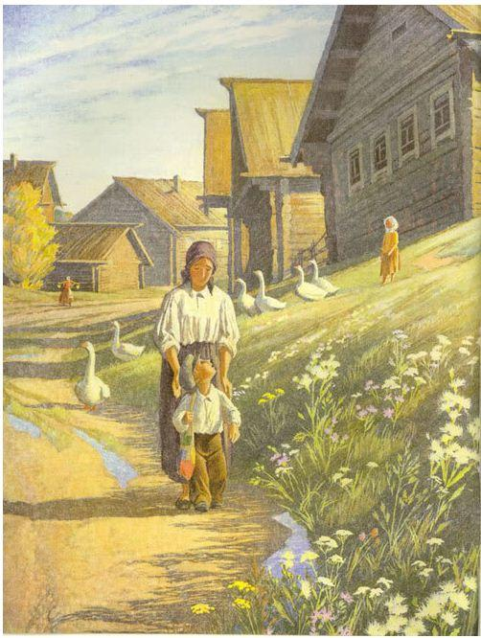

(Чтобы она его обязательно дождалась)

«… жалобный и внимательный взгляд ребенка означал его постоянный страх;

он словно говорил: мама, живи всегда со мной, не умирай никогда»

- Какой наказ давала мать? *( Слушаться учительницу, она будет тебе в школе  мамой)*

- Почему Артем не хотел соглашаться со словами матери?

*( Он не мог представить чужую женщину в роли матери)*

Какое желание возникло у Артема и у матери, когда он пошел далее один? *(Им обоим хотелось вернуться домой)*

-Почему они не вернулись? *(Они оба понимали, что надо идти учиться)*

-С какой целью автор описывает путь от дома до школы?

*(Показать, какие испытания выпали на долю Артема?)*

- Как вы думаете, он никогда не ходил по этой улице? Тогда почему же ему всё кажется чужим и враждебным? *(Ходил и много раз, но только не один, а с мамой, а теперь идет один, и ему видится все чужим, опасным и страшным)*

-Давайте вспомним произведение Л.Толстого , где автор

рассказывает нам о маленьком мальчике, сбежавшим в школу. -Как называется произведение? ***(Филиппок***)

-Как звали главного героя? ***(Филиппок***)

**Сравнить двух героев** помогут мне наши **исследователи** и в конце урока нам расскажут, можете приступать. А мы продолжаем.

-Представьте, что вы режиссеры и снимаете картину, какими качествами должен обладать главный герой?

– Подберите прилагательные, чтобы описать характер Артёма?

-У вас на столах словари чувств, можете воспользоваться.

***смелый***

***добрый***

***воспитанный***

***ответственный***

***заботливый***

**5. ФИЗМИНУТКА**

Я предлагаю вам немножко отдохнуть. Лягте на руку и послушайте, кто и кому может исполнять эту песню**? (Анна Герман «Колыбельная». )**

Мамин голос. Он живет в тебе, такой знакомый и родной. Его не спутаешь ни с одним другим. Даже когда станешь взрослым.

**4. Работа по теме урока.**

**6. Работа над содержанием**

- Как учительница встретила Артема в школе?

-Прочитайте, как автор описывает нам учительницу? **(140)**

**-** Какой художественный прием использует автор?

*(сравнение «как маленькая»)*

-Почему Артем почувствовал в ней близкого человека? *(От нее пахло теплым хлебом и сухой травой, как от матери)*

-Почему Артем не слушал учительницу? *(Он думал о матери)*

-А как реагировала Аполлинария Николаевна на его невнимание? *(Не ругала, понимала, что он в школе первый раз. Почувствовала его тревогу.)*

- С каких слов учительница начала учить Артема грамоте? *(Мама, Родина)*

-Почему? Какие пословицы знаете*?(Хлеб, земля, Родина, мать-это то, без чего не может жить человек.)* *(Одна у человека мать, одна и Родина)*

-Найдите и прочитайте отрывок, в котором описывается, как мальчик стал старательно учиться грамоте **(с. 142)**

- Какими качествами должна обладать учительница, чтобы её считали мамой? Давайте дадим характеристику учительницы, какой она была?

* **добрая**
* **умная**
* **заботливая**
* **ароматная**
* **трудолюбивая**
* **переживающая**
* **внимательная**
* **душевная**

(*Учительница Артему понравилась. Он нашел в ней опору. Мальчик понял, что у него теперь две мамы: одна дома, а другая в школе.)*

**8.** Стратегия “Ассоциации”.

-Какое слово произносит человек в самые трудные для него минуты? **( МАМА)**

-Какие ассоциации возникают у вас при слове мама? Я предлагаю вам написать эти слова в свободные ячейки

Стратегия “Кластер”.**(слайд №6)**

Составление кластера к слову мама.

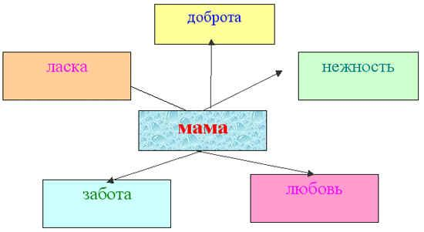

Тепло, уют, забота, облако, дом, семейный очаг, любовь,

нежность, дорога, цветок, радуга, солнце, пирог, книга, доброта, песня, колыбель…

-Мы с вами мыслим одинаково, и у меня мама ассоциируется с такими же словами.

**Такой вид работы в литературе называется кластером**

-Представьте, что вы художники, чтобы вы нарисовали к слову мама? Давайте пофантазируем. Я бы нарисовала **цветок**

9. **Построение сюжетной линии.** Парная работа.

**Сюжетный треугольник**

-У вас на столах лежат конверты с иллюстрацией к произведению. По картинкам нужно выстроить сюжетную линию.

Проверка

- Какой рисунок оказался лишним? Рассказ в учебнике напечатан в сокращении.

-Послушайте часть рассказа, не вошедшую в учебник.

… *И Артём увидел в окне чёрную голову быка. Бык глянул на Артёма одним кровавым глазом и пошёл к школе.*

*- Мама! – закричал Артём.*

*Учительница схватила мальчика и прижала его к своей груди.*

*- Не бойся! – сказала она. – Не бойся, маленький мой. Я тебя не дам ему, он тебя не тронет.*

*- У –у –у! – прогудел бык.*

*Артём обхватил руками шею Аполлинарии Николаевны, а она положила ему свою руку на голову.*

*- Я прогоню быка.*

*Артём не поверил.*

*- Да. А ты не мама!*

*- Мама!...Сейчас я тебе мама!*

*- Ты ещё мама? Там мама, а ты ещё, ты тут.*

*- Я ещё. Я тебе ещё мама!...*

-Почему Артем не поверил, что учительница может отогнать быка? (Считал, что это может сделать только мама)

Давайте предоставим слово нашим **исследователям**

-Почему автор не рассказывает нам о дальнейшей судьбе Артема? (автор оставляет нам возможность домыслить, пофантазировать и придумать концовку)

**Самостоятельная работа**

**Работа в группах**

*1 группа – «Литературоведы» - отмечают элементы «сказки» и «были»; находят элементы композиции (завязка, кульминация, развязка);*

*2 группа – «Художники - лингвисты» - находят в тексте слова, словосочетания, помогающие «нарисовать» образ неизвестного цветка до встречи с Дашей и год спустя (эпитеты);*

*3 группа «Художники – деятели» - находят в тексте слова, словосочетания, помогающие «нарисовать» жизнь цветка (глаголы, глагольные сочетания)*

*4 группа «Живописцы» - находят в тексте слова и предложения, помогающие «нарисовать» окружающую цветок действительность (пустырь)*

**10. Д/З** Я предлагаю придумать дома продолжение рассказа.

**5. Подведение итогов**

-В разные периоды жизни человек по-разному чувствует любовь к матери, необходимость быть рядом с нею.

-Для чего вам нужна близость матери?

Ребята в течение урока я оценивала вас, а теперь хочу, чтобы вы меня оценили.

Предлагаю ответить на вопросы, на сколько вы были внимательными читателями, которые будут мне сигналом. У каждого на столе вопросы)

1. Сколько лет Артему?

2. Где сидел Артем во время урока?

3. Какие первые слова написал мальчик?

4. Каким словом учительница похвалила Артёма за старание и красивое письмо?

5 . Почему Артём спозаранку стал собираться в школу?

**Проверка**

-Проверьтесвои ответы**.** Кто допустил ошибки?

- Ребята спасибо вам за урок, в дневники выставите заработанные оценки. Мне очень понравилось с вами работать. Вы умны, рассудительны, внимательны.

И если вы считаете, что у нас сегодня с вами получился диалог, если я смогла вас расположить к себе, вы почувствовали, что я для вас была **еще мамой** – покажите мне сигналом, как показано на экране.

**Исследовать и сравнить героев разных произведений (сходство и различие)**

1. Главный герой мальчик
2. Жил в селе. В крестьянской семье.
3. Жил с мамой.
4. Жил с мамой, папой, бабушкой, старшим братом
5. **Отношение к школе** первый раз идет в школу

(----желание учиться, убежал, когда родители ушли.

---- не хотел, но пришло время идти в школу)

1. Знал буквы, не знал
2. **Путь** в школу (опасным, по дороге встречается собака)
3. **Характер у мальчиков:** ---решительный, смелый, любознательный, но не послушный

--- смелый, добрый, заботливый, воспитанный)

1. **Встреча с учителем** почувствовалдоброжелательное отношение, взаимопонимание, теплую обстановку,
2. **Стал** с удовольствием ходить в школу, потому что нашел поддержку учителя, почувствовал материнскую заботу.

6. **Этап рефлексии учебной деятельности на уроке**

- У вас на партах лежат разноцветные лепестки. Пусть каждый возьмёт себе один и напишет на нём предложение, которое будет начинаться:

*Я открыл для себя…*

*Я сегодня узнал…*

*Особенно интересно было…*

*Меня очень удивило…*